INFOS zu GRÜNDERN & IDEE

☐ Ich interessiere mich für ein allgemeines Beratungsgespräch
☐ Ich interessiere mich für konkret für folgende Programme:
☐ Exist-Gründungsstipendium ☐ Exist-Forschungstransfer
☐ Junge Innovatoren ☐ VIP+

Projekt / Idee (bitte ausfüllen soweit möglich)

Welchen Kurznamen geben Sie Ihrem Projekt / Idee (max. 3 Worte)?
Ihre Idee in 10 Worten…
Ihre Idee in 50 Worten…
Wie sind Sie auf diese Geschäftsidee gekommen?
Was ist neu an dem, was Sie vorhaben?
Gibt es vergleichbare Angebote / Produkte?
Woher wissen Sie, dass Bedarf für Ihr Angebot besteht?
Freie Infos

Gründer/in
Eingabeblock kopieren, bei mehreren Gründern.

Name
Vorname
Titel
Ausbildung
Funktion im Projekt
Telefon
Mail
Ort
Hochschule/
Einrichtung
Fakultät/Institut
Lehrstuhl
Freie Infos

ERWARTUNGEN

Welche FRAGEN haben Sie an das Gründungsbüro?

Welche ERWARTUNGEN haben Sie an die Beratung im Gründungsbüro?

Woher kennen Sie uns bzw. wie sind Sie auf uns aufmerksam geworden?

Falls Sie Studierende, Promovierende, Mitarbeiterinnen oder Mitarbeiter der Universität Freiburg sind, können Sie unseren Newsletter auch einfach in Ihrem Uni-Account abonnieren: https://myaccount.uni-freiburg.de/uadmin/login
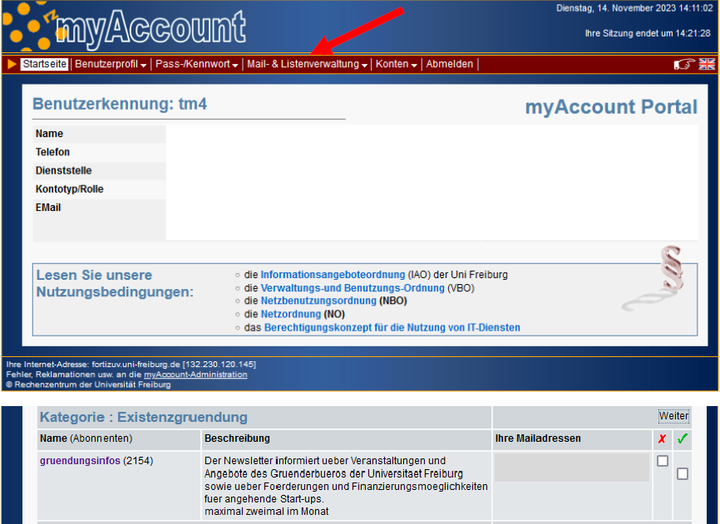

Datenschutz:
Wenn Sie uns per Kontaktformular Anfragen zukommen lassen, werden Ihre Angaben aus dem Anfrageformular inklusive der von Ihnen dort angegebenen Kontaktdaten zwecks Bearbeitung der Anfrage und für den Fall von Anschlussfragen bei uns gespeichert. Diese Daten geben wir nicht ohne Ihre Einwilligung weiter.
Die Verarbeitung der in das Kontaktformular eingegebenen Daten erfolgt somit ausschließlich auf Grundlage Ihrer Einwilligung (Art. 6 Abs. 1 lit. a DSGVO). Sie können diese Einwilligung jederzeit widerrufen. Dazu reicht eine formlose Mitteilung per E-Mail an uns. Die Rechtmäßigkeit der bis zum Widerruf erfolgten Datenverarbeitungsvorgänge bleibt vom Widerruf unberührt.
Die von Ihnen im Kontaktformular eingegebenen Daten verbleiben bei uns, bis Sie uns zur Löschung auffordern, Ihre Einwilligung zur Speicherung widerrufen oder der Zweck für die Datenspeicherung entfällt (z.B. nach abgeschlossener Bearbeitung Ihrer Anfrage). Zwingende gesetzliche Bestimmungen – insbesondere Aufbewahrungsfristen – bleiben unberührt.

Bleiben Sie am Ball und abonnieren Sie unseren Newsletter mit Themen um Gründen, Veranstaltungen und News aus der Szene.
www.gruenden.uni-freiburg.de

